Vocabulaire du logement

Complétez les cases ci-dessous avec les équivalents des définitions suivantes.

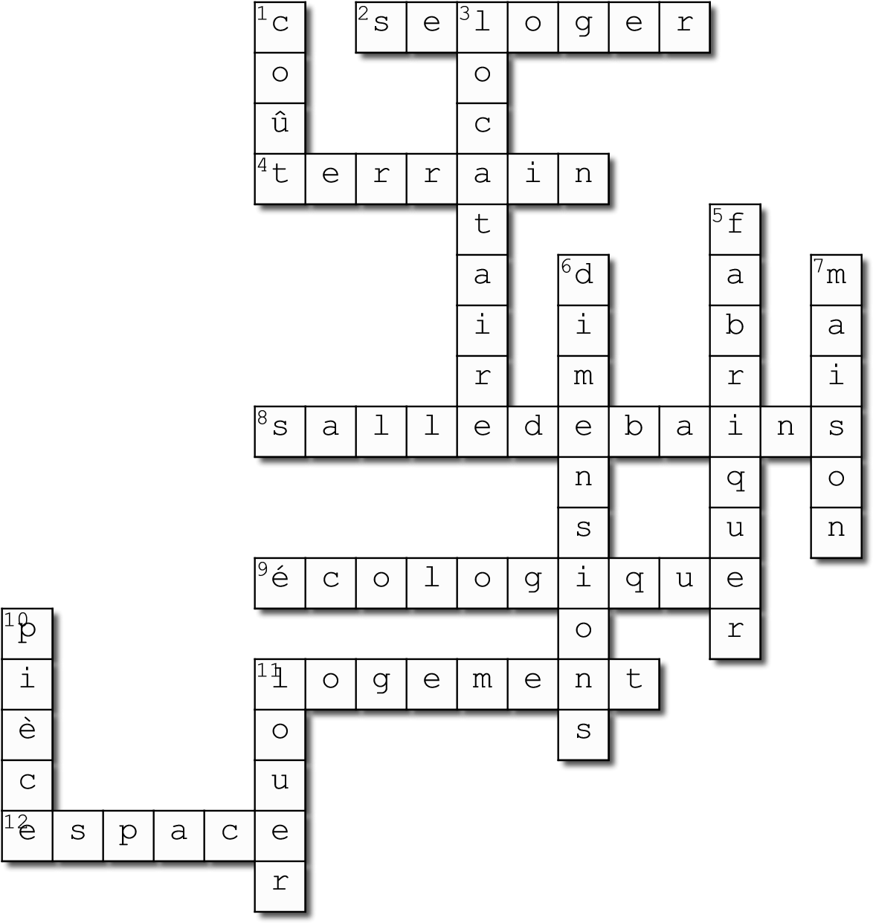

Horizontal
2. habiter (seloger)
4. espace pour construire (terrain)
- pièce où on fait sa toilette (salledebains)
- respectueux de l'environnement (écologique)
- lieu où on habite (logement)
- superficie (espace)

Vertical
1. prix (coût)
3. personne qui loue un appartement (locataire)
- produire (fabriquer)
- taille, mesures (dimensions)
- logement individuel (maison)
- salon, chambre, etc. (pièce)
- payer pour se loger (louer)

Created using the Crossword Maker on TheTeachersCorner.net

